Directie Wetgeving en Juridische Zaken
Sector straf- en sanctierecht

Schedeldoekshaven 100
2511 EX Den Haag
Postbus 20301
2500 EH Den Haag
www.rijksoverheid.nl/venj

Contactpersoon
Mr. J.M.J.W. Dreessen

T 070 370 76 26
j.dreessen@​minvenj.nl

Registratienummer
305659

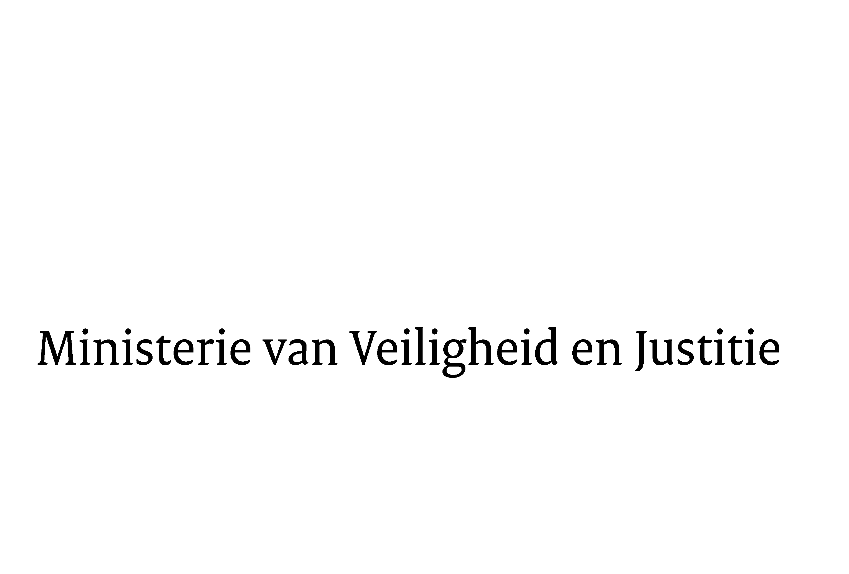
Aan de Koningin
Datum | 5 november 2012
Onderwerp | Nader rapport inzake het ontwerp voor een tweede nota van wijziging bij het voorstel van wet tot Vaststelling van een Wet forensische zorg en daarmee verband houdende wijzigingen in diverse andere wetten (Wet forensische zorg)

Blijkens de mededeling van de Directeur van Uw kabinet van 25 juli 2012, nr. 12.001695, machtigde Uwe Majesteit de Afdeling advisering van de Raad van State haar advies inzake de tweede nota van wijziging bij het voorstel van wet tot vaststelling van een Wet forensische zorg en daarmee verband houdende wijzigingen in diverse andere wetten rechtstreeks aan mij te doen toekomen. Dit advies, gedateerd 9 augustus 2012, nr. W03.12.0268/II, bied ik U, mede namens de Minister van Volksgezondheid, Welzijn en Sport, hierbij aan.

Ik ben de Afdeling advisering erkentelijk voor de voortvarendheid waarmee het advies inzake het bovenvermelde ontwerp is uitgebracht.

Naar aanleiding van het advies merk ik het volgende op.

1. Splitsing
Anders dan de Afdeling advisering ben ik van oordeel dat de regeling inzake de rapportage ter vaststelling van een gebrekkige ontwikkeling of ziekelijke stoornis van de geestvermogens van de verdachte, met inbegrip van de regeling met betrekking tot weigerende observandi, in het wetsvoorstel tot vaststelling van een Wet forensische zorg thuishoort. De rapportage in het kader van de oplegging van de maatregel van terbeschikkingstelling is thans geregeld in artikel 37 van het Wetboek van Strafrecht. Het wetsvoorstel wijzigt dat artikel dusdanig, dat de regeling van de rapportage overgeheveld dient te worden naar artikel 37a van het Wetboek van Strafrecht. Als zodanig maakt de regeling van de rapportage dan ook integraal onderdeel uit van het wetsvoorstel. De regeling met betrekking tot de weigerende observandi als onderdeel van die rapportage is dan ook geen wezensvreemd onderdeel van het wetsvoorstel. Om deze reden geef ik geen gevolg aan het advies van de Afdeling advisering om de regeling voor de verkrijging van medische gegevens van weigerende observandi in het huidige wetsvoorstel te schrappen en in een afzonderlijk wetsvoorstel op te nemen.

2. Advisering
Overeenkomstig het advies van de Afdeling advisering zal de gewijzigde tweede nota van wijziging voor (spoed)advies worden voorgelegd aan de bij de strafrechtspleging betrokken organisaties, het College bescherming persoonsgegevens, de landelijke artsenfederatie KNMG, de Nederlandse Vereniging voor Psychiatrie, GGZ Nederland en het Landelijk Platform GGz. De adviezen zullen vervolgens – voorzien van een passende reactie - worden doorgestuurd naar de Tweede Kamer der Staten-Generaal. Aan het advies van de Afdeling advisering om in de toelichting een uiteenzetting op te nemen over de verenigbaarheid van de voorgestelde regeling met de artikelen 10 van de Grondwet en 8 van het Europees Verdrag tot bescherming van de Rechten van de Mens en de Fundamentele Vrijheden en met de Wet bescherming persoonsgegevens is eveneens gevolg gegeven.

Van de gelegenheid is voorts gebruik gemaakt om in het wetsvoorstel en de toelichting nog enkele redactionele wijzigingen en aanvullingen van ondergeschikte aard door te voeren.

Ik moge U, mede namens de Minister van Volksgezondheid, Welzijn en Sport, verzoeken in te stemmen met toezending van de gewijzigde tweede nota van wijziging en de gewijzigde toelichting aan de Tweede Kamer der Staten-Generaal.

De Staatssecretaris van Veiligheid en Justitie,

F. Teeven

